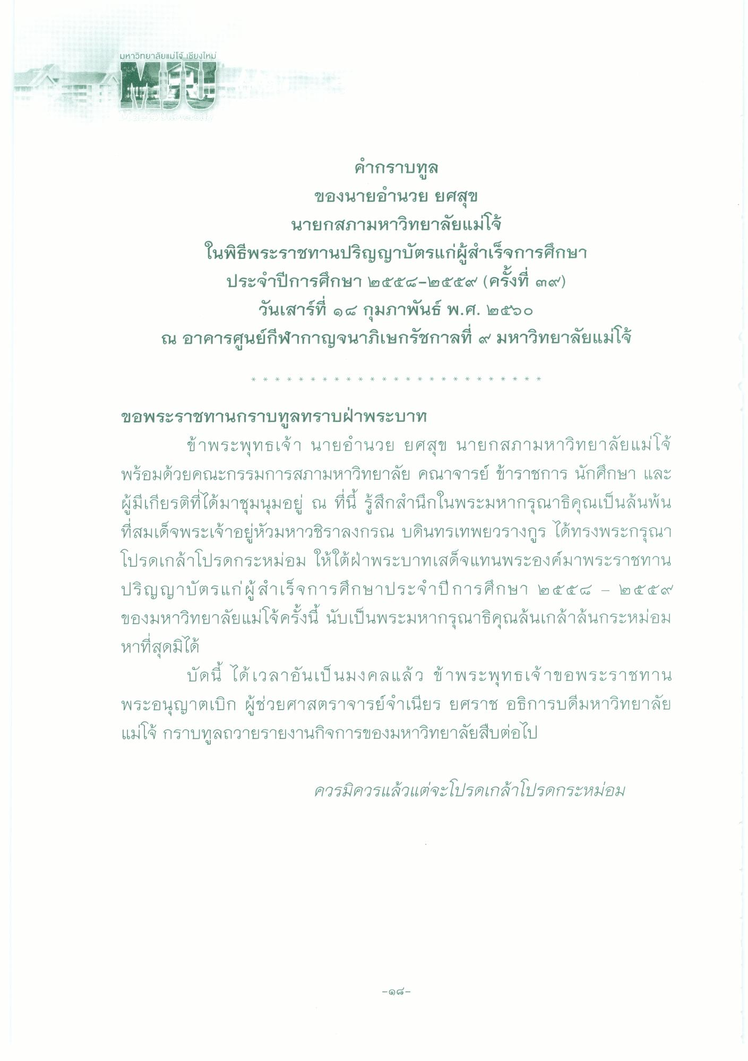
มหาวิทยาลัยแม่โจ้ เชียงใหม่
คํากราบทูล ของนายอํานวย ยศสุข
นายกสภามหาวิทยาลัยแม่โจ้ ในพิธีพระราชทานปริญญาบัตรแก่ผู้สําเร็จการศึกษา ประจําปีการศึกษา ๒๕๕๘-๒๕๕๙ (ครั้งที่ ๓๙)
วันเสาร์ที่ ๑๘ กุมภาพันธ์ พ.ศ. ๒๕๖๐ ณ อาคารศูนย์กีฬากาญจนาภิเษกรัชกาลที่ ๙ มหาวิทยาลัยแม่โจ้
*
*
*
*
*
*
*
*
*
*
*
*
*
*
*
*
*
*
*
*
*
*
*
*
*
บ
ขอพระราชทานกราบทูลทราบฝ่าพระบาท
ข้าพระพุทธเจ้า นายอํานวย ยศสุข นายกสภามหาวิทยาลัยแม่โจ้ พร้อมด้วยคณะกรรมการสภามหาวิทยาลัย คณาจารย์ ข้าราชการ นักศึกษา และ ผู้มีเกียรติที่ได้มาชุมนุมอยู่ ณ ที่นี้ รู้สึกสํานึกในพระมหากรุณาธิคุณเป็นล้นพ้น ที่สมเด็จพระเจ้าอยู่หัวมหาวชิราลงกรณ บดินทรเทพยวรางกูร ได้ทรงพระกรุณา โปรดเกล้าโปรดกระหม่อม ให้ใต้ฝ่าพระบาทเสด็จแทนพระองค์มาพระราชทาน ปริญญาบัตรแก่ผู้สําเร็จการศึกษาประจําปีการศึกษา ๒๕๕๘ - ๒๕๕๙ ของมหาวิทยาลัยแม่โจ้ครั้งนี้ นับเป็นพระมหากรุณาธิคุณล้นเกล้าล้นกระหม่อม หาที่สุดมิได้
บัดนี้ ได้เวลาอันเป็นมงคลแล้ว ข้าพระพุทธเจ้าขอพระราชทาน พระอนุญาตเบิก ผู้ช่วยศาสตราจารย์จําเนียร ยศราช อธิการบดีมหาวิทยาลัย แม่โจ้ กราบทูลถวายรายงานกิจการของมหาวิทยาลัยสืบต่อไป
ควรมิควรแล้วแต่จะโปรดเกล้าโปรดกระหม่อม
-๑๘ -

